الجمهورية الجزائرية الديمقراطية الشعبية
مديرية التربية لولاية المسيلة السنة الدراسية : 2023 / 2024
متوسطة المجاهد صديقي البشير – بن سرور المـسـتـــــــــــوى : السنـــــــــــــــــــة الرابـــــــــــــــــــعـــة

اختبار الفصل الثاني : في مادة العلوم الفيزيائية المدة : ســــــــاعة ونصف

الجزء الأول : ( 12 نقطة )
التمرين الأول : ( 06 نقاط )
- نضع قليل من مسحوق الزنك في أنبوب اختبار ثم نسكب عليه كمية من حمض كلور الماء فينطلق غاز يحدث فرقعة عند تقريب اللهب منه و يتشكل محلول كلور الزنك ( Zn²⁺+Cl⁻ ) كما في الوثيقة -1 .
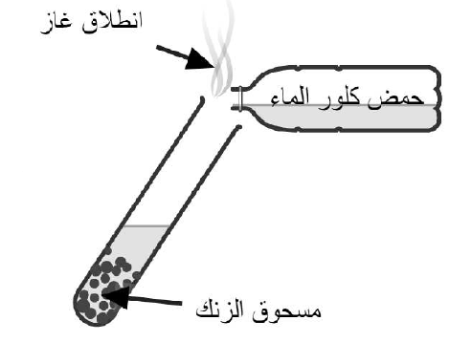
- سم الغاز المنطلق ، ثم أعط صيغته الكيمايئية .
انطلاق غاز
- اكتب الصيغة الشاردية لحمض كلور الماء .
- اكتب معادلة التفاعل الكيميائي الحادث و وازنها وذلك
بالصيغتين : الشاردية و الإحصائية .
مسحوق الزنك
الوثيقة -1 .
- نضع محلول كلور الزنك ( Zn²⁺+Cl⁻ ) المتشكل في تجربة
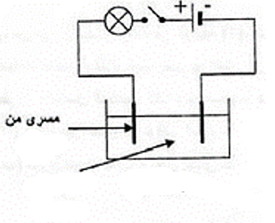
السابقة في وعاء التحليل الكهربائي البسيط مسرياه من الفحم
ثم نقوم بغلق القاطعة كما هو موضح في الوثيقة -2 .
- ماذا نلاحظ بجوار كل مسرى ؟
الفحم
- اكتب المعادلة النصفية عند كل مسرى .
محلول كلور الزنك
- استنتج المعادلة الاجمالية .
الوثيقة -2 .
التمرين الثاني : ( 06 نقاط )
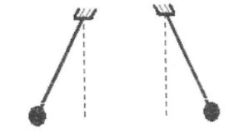
- نقرب كريتين من البوليستيران مغلفتين بالالمنيوم مشحونتين مسبقا بشحنتين متماثلتين ( سالبتين ) من بعضهما البعض كما هو موضح في الوثيقة -3 .
- ماذا يحدث بين الكريتين .
- مثل الفعلين الميكانيكين المتبادلين بين الكرتين
( نأخذ طول الشعاع 2 cm )
B
A
- اذكر نص مبدأ الفعلين المتبادلين .
- نعلق جسما صلبا ( S ) بواسطة خيط ( f ) ثم نتركه
الوثيقة -3 .
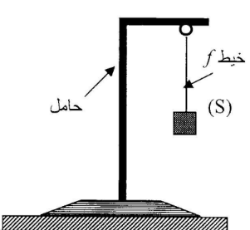
وشأنه كما هو مبين في الوثيقة -4 .
- اذا علمت أن كتلة الجسم ( S ) هي m = 600 g
أحسب القوة الثقل ، ثم مثل القوى المؤثرة على
الجسم ( S ) حيث :
قيمة الجابية الأرضية g = 10 N/Kg
سلم الرسم 4N 1cm
الوثيقة -4 .
صفحة 1 من 2
الجزء الثاني : ( 08 نقاط )
الوضعية الإدماجية : ( 08 نقاط )
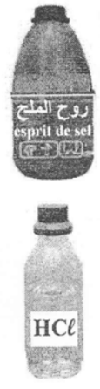
واجه والد احمد مشكلة في انابيب المياه بسبب الترسبات الكلسية فطلب المساعدة من ابنه الذي يدرس في السنة الرابعة متوسط لإيجاد حل لهذه المشكلة ، فأخبره بأنه درس في مادة الفيزياء أن حمض كلور الماء و المعروف تجاريا بروح الملح ( الوثيقة -1 . ) يمكنه ان يزيل الترسبات الكلسية ، فعند إضافة حمض كلور الماء لمادة الكلس ( كربونات الكالسيوم CaCO₃ ) ينتج لنا غاز ثنائي أكسيد الكربون ( CO₂ ) ، والماء ، ومحلول يحتوي على شوارد الكلور ( Cl⁻ ) ، وشوارد الكالسيوم ( Ca²⁺ ) .
بالاعتماد على نص الوضعية وعلى ما درست أجب على مايلي :
- اكتب الصيغة الشاردية للمحلول الناتج ، واذكر اسمه .
- حدد المواد المتفاعلة و المواد الناتجة
- كيف يتم الكشف عن الغاز الناتج من التفاعل الحادث
- قدم طرقة تمكنك من الكشف عن :
- شوارد الكلور Cl⁻ .
- شوارد الكالسيوم Ca²⁺ .
- اكتب معادلة التفاعل الحادث بالصيغة الشاردية ، مبيناً
الحالة الفيزيائية .
- اذكر بعض الاحتياطات الأمنية الواجب اتخاذها عند
استعمال حمض كلور الماء . ( ثلاثة احتياطات امنية )
الوثيقة -1 .

بالتوفيق
صفحة 2 من 2

